เอกสารอธิบายโปรแกรม Bank

Description

ระบบจัดการคิวธนาคารพัฒนาขึ้นด้วย Java โดยโครงสร้างสถาปัตยกรรมภายในถูก
ออกแบบขึ้นตามหลักการเขียน Object Oriented Programming และการใช้ โครงสร้าง
ข้อมูลเชิงเส้น เพื่อควบคุมและจัดการออบเจกต์ให้มีประสิทธิภาพสูงสุด

โครงสร้างของโปรแกรม
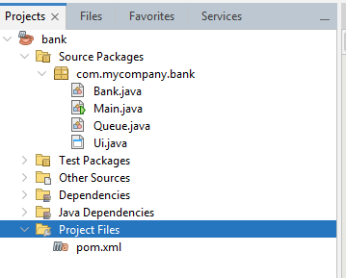
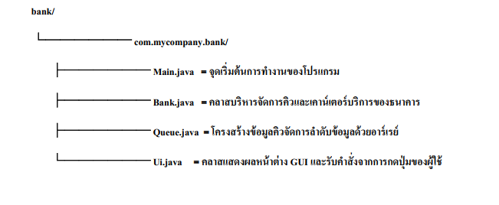

Unified Modeling Language โดยใช้ Class Diagram

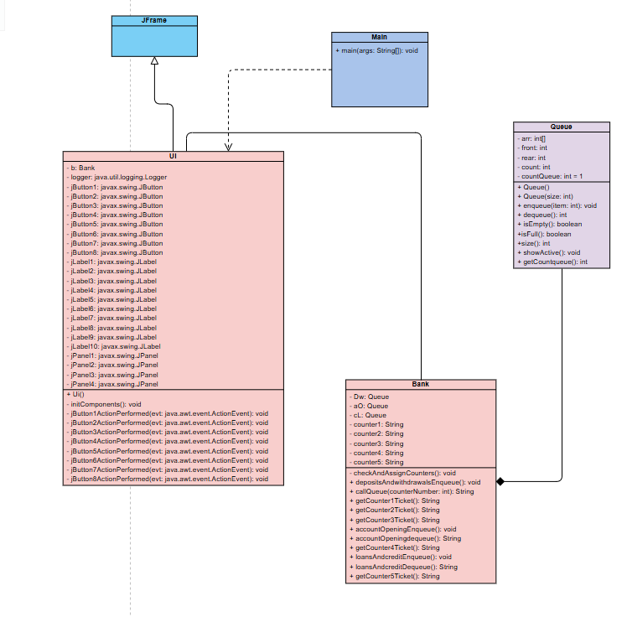

ความสัมพันธ์ของโปรแกรม bank
1. ความสัมพันธ์ระหว่าง Main กับ Uiความหมาย: คลาส Main ทำหน้าที่เป็นคลาส
หลักของโปรแกรม เมื่อรันโปรแกรม Main จะทำการเรียกสร้างออบเจกต์ของ Ui สร้าง
หน้าต่าง GUI ขึ้นมาเพื่อแสดงผลให้ผู้ใช้งานเห็น

2. ความสัมพันธ์ระหว่าง Ui กับ Bankความหมาย: คลาส Ui มีการประกาศตัวแปรเพื่อ
เก็บออบเจกต์ของ Bank ไว้ภายในเพื่อใช้ส่งคำสั่งเมื่อมีการกดปุ่มต่างๆ บนหน้าจอไป
ให้ระบบธนาคาร

3. ความสัมพันธ์ระหว่าง Bank กับ Queueความหมาย: คลาส Bank มีการเรียกใช้
โครงสร้างข้อมูลคิว โดยสร้างตัวแปรออบเจกต์จากคลาส Queue ไว้เป็นส่วนประกอบ
เพื่อรับหน้าที่จัดการคิวของแต่ละแผนก

หลักการทำงานของ Circular Queue
Circular Queue ยังคงยึดหลักการ FIFO แต่จะนำส่วนปลายของอาร์เรย์มาเชื่อมต่อกับ
ส่วนหัว ทำให้เมื่อใส่ข้อมูลจนสุดปลายอาร์เรย์แล้ว ระบบสามารถวนกลับมาใช้พื้นที่
ว่างที่ช่องแรกสุดของอาร์เรย์ได้

1. การเพิ่มข้อมูล (Enqueue) จะใช้สมการ rear = (rear + 1)% arr.length เพื่อหา
ตำแหน่งถัดไปที่จะใส่ข้อมูล หาก rear อยู่ที่ตำแหน่งสุดท้าย การหารเอาเศษด้วย
ขนาดของอาร์เรย์จะทำให้ rear มีค่ากลับมาเป็น 0 และนำข้อมูลไปใส่ที่ช่องแรก
ได้
2. การดึงข้อมูล (Dequeue) เมื่อดึงข้อมูลออก ตำแหน่งคิวแรกสุดจะต้องขยับตาม
โดยใช้สมการ front = (front + 1) % arr.length เพื่อให้ตัวชี้ขยับวนเป็นวงกลม
ในทิศทางเดียวกันกับ rear

Source Code โปรแกรม Bank

1.Main.java = จุดเริ่มต้นการทำงานของโปรแกรม

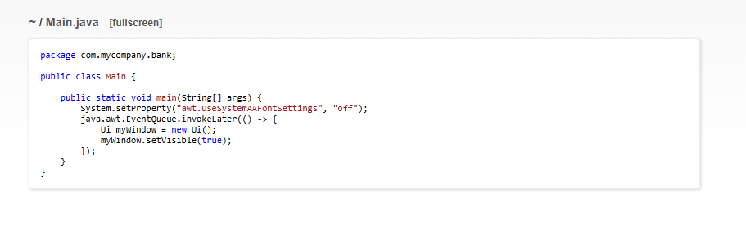

2.Bank.java = คลาสบริหารจัดการคิวและเคาน์เตอร์บริการของธนาคาร
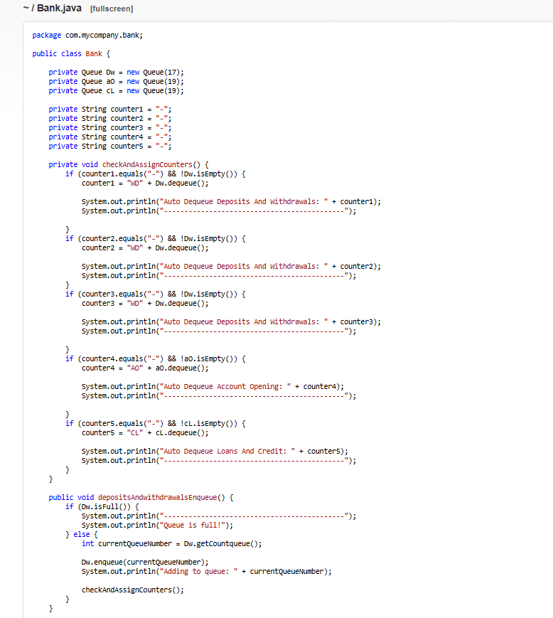

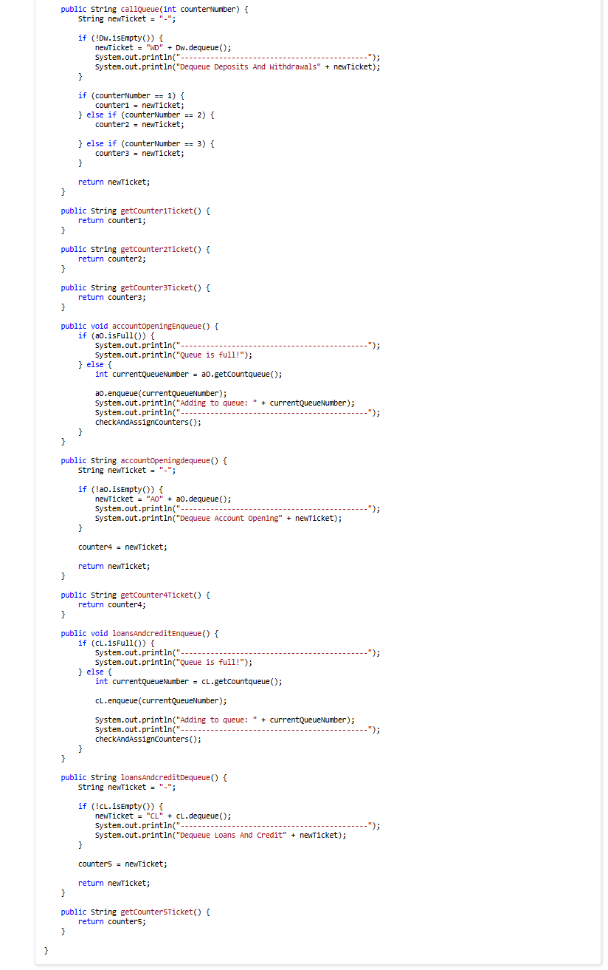
3. Queue.java = โครงสร้างข้อมูลคิวจัดการลำดับข้อมูลด้วยอาร์เรย์
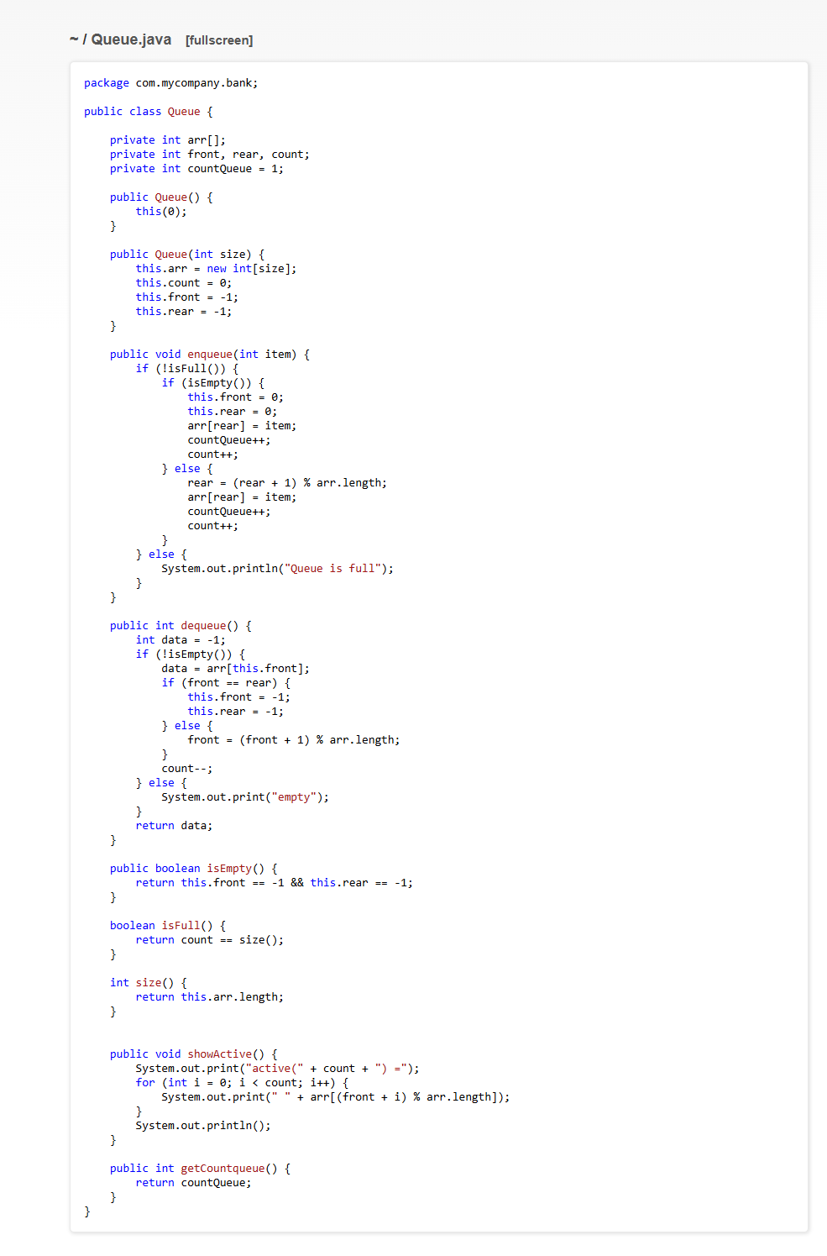
4.Ui.java = คลาสแสดงผลหน้าต่าง GUI และรับคำสั่งจากการกดปุ่มของผู้ใช้
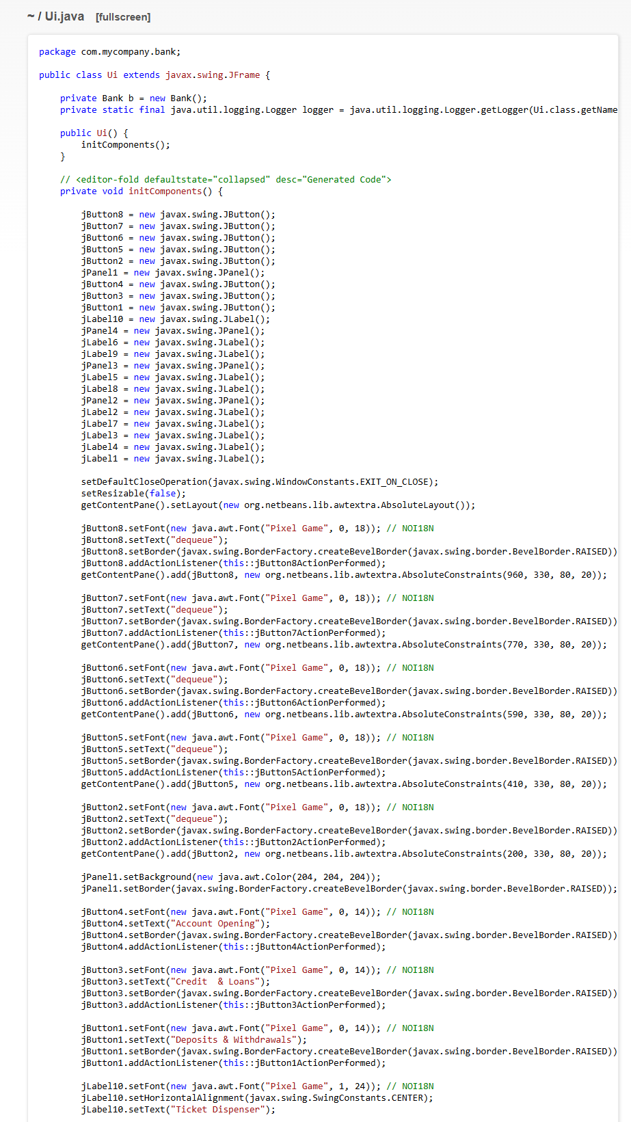
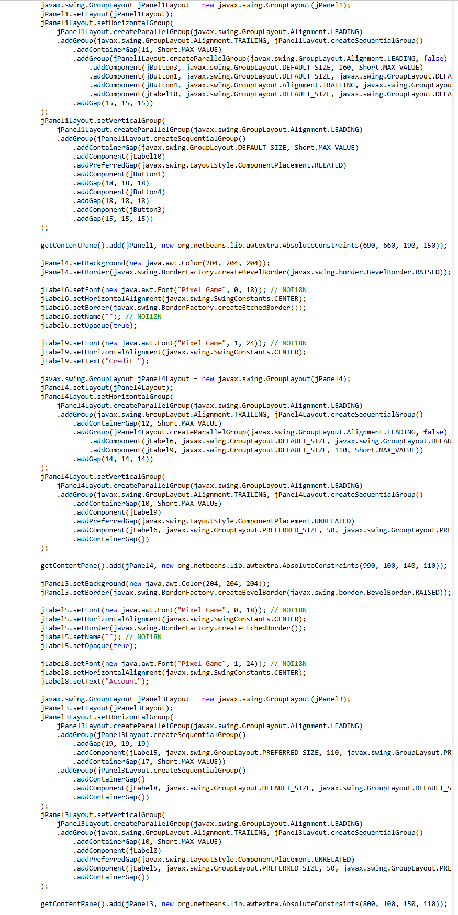
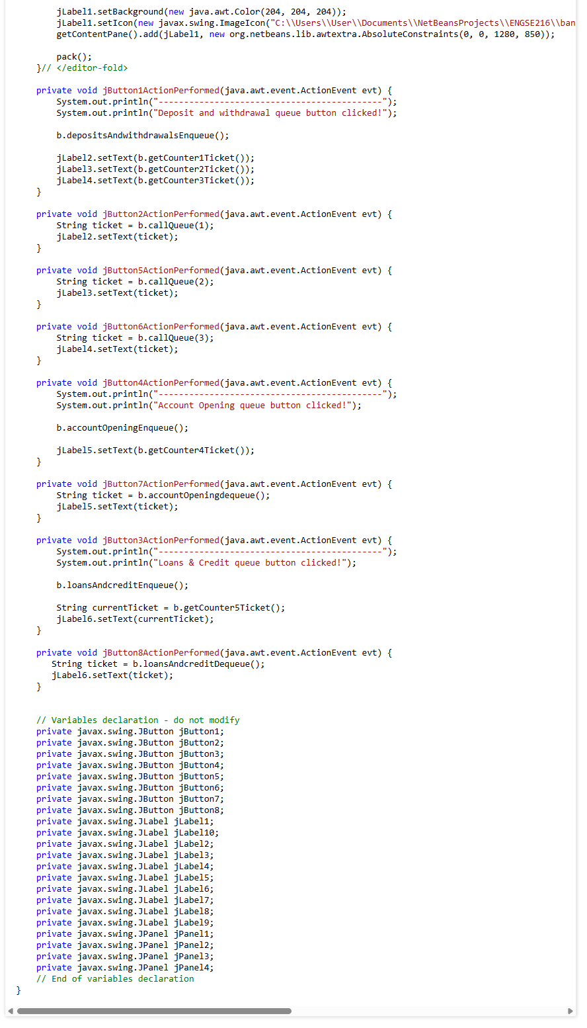
Result

การเพิ่มข้อมูล (Enqueue)
Ui
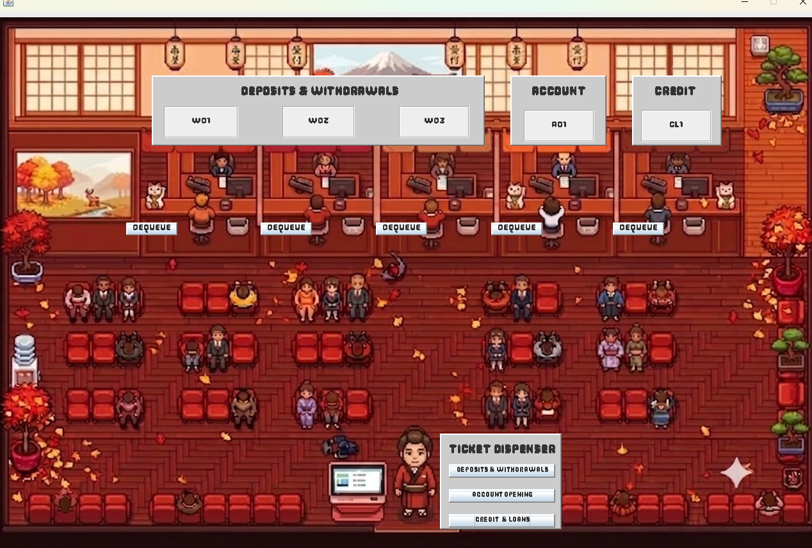

Terminal
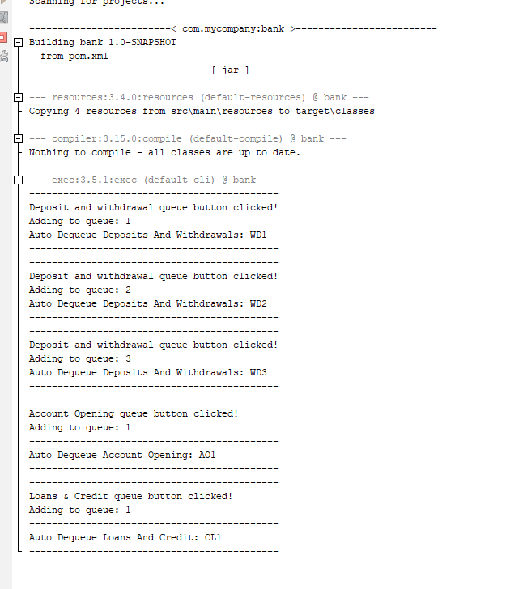
การดึงข้อมูล (Dequeue)
Ui
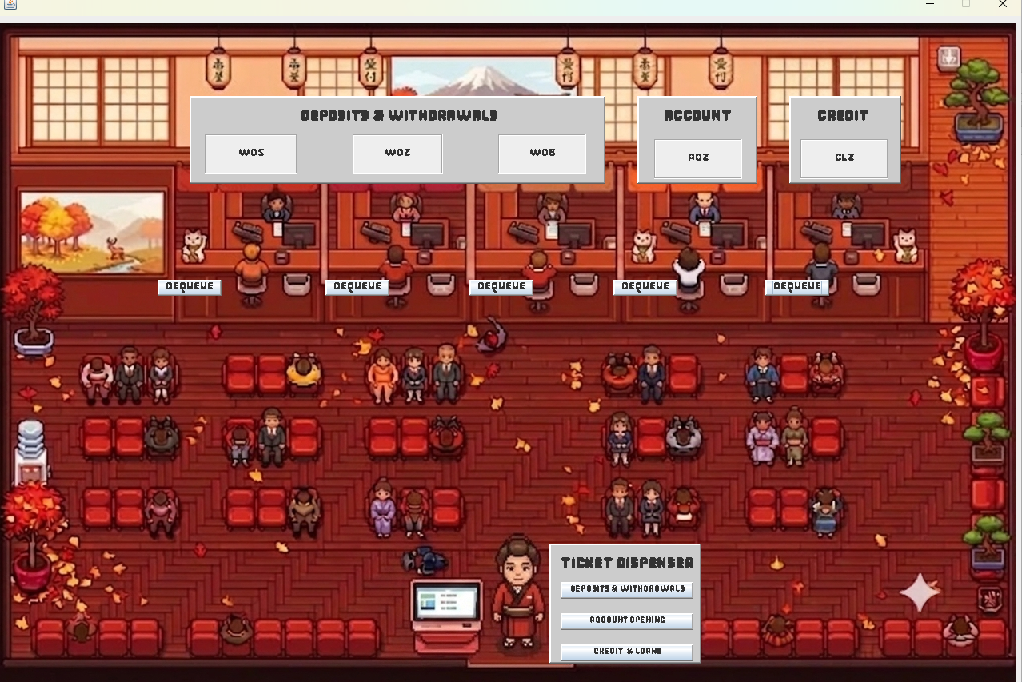

Terminal
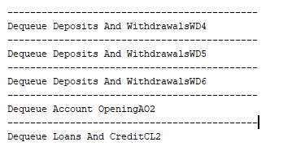


รายงาน
การประยุกต์ใช้โครงสร้างข้อมูลแบบคิว (Queue) ในระบบจำลองการให้บริการธนาคาร

จัดทำโดย
นาย กฤษณพงศ์ ชัยสุ 68543210001-2

เสนอ
นาย นุรักษ์ ไชยศรี

รายงานฉบับนี้เป็นส่วนหนึ่งของรายวิชา Data Structures and Algorithms
หลักสูตรวิศวกรรมศาสตร์บัณฑิต สาขาวิศวกรรมไฟฟ้า
สาขาวิชาวิศวกรรมซอฟต์แวร์ มหาวิทยาลัยเทคโนโลยีราชมงคลล้านนา

